～平成30年度 国立公園満喫プロジェクト関連事業～
自然資源を活かす
ｴｺﾂｰﾘｽﾞﾑ・ｲﾝﾀｰﾌﾟﾘﾃｰｼｮﾝの人材育成支援事業
（第2回）

参加地域 募集要領

平成30年8月

環 境 省

（業務委託先 公益社団法人 日本環境教育フォーラム）

自然資源を活かす人材育成支援事業について

事業の目的
日本は豊かな自然や多様な文化の魅力にあふれています。
国を挙げて、地方創生やインバウンド対策に取り組んでいこうとしている今、こうした魅力を大切にしながら、上手に伝え、活かすことで、地域における体験の機会や質を向上させ、訪れる人や滞在時間を増やし、地域での雇用や活性化、持続可能な地域振興に結びつけていくことが、大いに望まれています。
こうしたことを、継続的な取組とし、着実に実現していくためには、日本の豊かな自然やそれらに裏打ちされた多様な文化の魅力や価値を上手に引き出し、伝え、豊かな体験を提供する人材を育成するとともに、そうした人材が活躍できる地域の仕組みや体制をしっかりと構築していくことが最も重要だと考えています。
そこで、本事業では、日本の国立公園が世界中の旅行者にとって憧れの旅先となるべく取り組みを進めている「国立公園満喫プロジェクト」の先導的役割を果たす８国立公園をはじめとした自然公園地域やエコツーリズムに取り組む地域など、自然資源を活用して地域活性化に取り組む地域（以下、「自然地域」という。）を対象に、国内外のニーズも踏まえながら、ビジターセンターなどの拠点施設のスタッフや体験プログラム、エコツアーなどを企画・実施する事業者やガイド、コーディネーターなど、地域における持続可能な仕組み構築に向けたキーマンとなる人材の育成支援を行うものです。
なお、本事業では、継続的で効果的な取り組みとなるためには、地域全体での取り組みが欠かせないとの考えから、募集対象は、個人ではなく、「地域」を念頭とした複数の関係者からなる「チーム」といたします（詳細は２頁の(2)募集対象に記載）ので、ご留意ください。

「自然資源を活かす人材育成支援事業」事務局 （問い合わせ・応募先）
Aコース：公益社団法人 日本環境教育フォーラム
〒116-0013 東京都荒川区西日暮里 5-38-5 日能研ビル1階
担当：京極 E-mail：kyogoku@jeef.or.jp 電 話：03-5834-2897、ＦＡＸ：03-5834-2898
ホームページ：http://www.jeef.or.jp
Bコース：NPO法人 日本エコツーリズム協会
〒141-0021 東京都品川区上大崎2-24-9 アイケイビル3F
担当：坪根 E-mail：tsubone@ecotourism.gr.jp 電 話：03-5437-3080、ＦＡＸ：03-5437-3081
ホームページ：http://www.ecotourism.gr.jp
事業実施主体
環境省 自然環境局 国立公園課 国立公園利用推進室
担当：宮森、加藤 電 話：03-5521-8271（直通）

事業の内容
- コースについて
本事業では、２コースを設定し、それぞれ、事前のアドバイザー派遣・自己研修・集合研修、さらにその後の地域での実践とアドバイザー派遣、希望地域にはインバウンド研修の課程を設定しています。（詳細は（３）を参照）
Aコース 「拠点施設で働く人向け」
対象：主にビジターセンター、自然系博物館、自然学校の他、宿泊施設や観光施設の職員など、拠点施設で働く人
目的：現場における解説業務（インタープリテーション）のスキルアップをはかり、インタープリテーション計画の作成手法も学ぶ。
Bコース 「エコツアー事業者向け」
対象：主に着地型ツアー事業者、アクティビティー事業者、エコツアー事業者、エコツアーガイド、地域コーディネーター等
目的：エコツーリズムを活かして地域を盛り上げるために、ツアーガイドや地域コーディネーターとしての能力向上。

- 募集対象について
○募集対象は、個人ではなく、「地域」を念頭とした複数の関係者からなる「チーム」といたします。
応募に際しては、本事業終了後に自走する仕組みを構築し、具体的な数値目標を定めて取り組む意欲をもち、支援終了後も地域で一体となって、継続的に取り組みを行っていただける地域を対象といたします。また研修終了後には、取り組み状況やその効果などについてご報告頂き、本事業の評価にご協力いただくこととしておりますので、ご承知おきください。
○「チーム」は、２～３人程度を想定しています。既にスタッフ及び事業者として働いている、もしくは働くことが決まっている者及び、うち１人は、行政や観光協会やDMOの職員など、自然資源を活用した地域づくりにおいて事業者等をサポートする側の者であることを求めます。

コース |  | Aコース | Bコース
事業終了後の  到達目標 |  | ○インタープリテーションの考え方を理解している  ○来訪者に対するコミュニケーションの基本的な考え方を理解している  ○インタープリテーション計画作成のための考え方を理解している | ○地域におけるガイド事業者の役割や、エコツーリズムを活かした地域づくりのための仕組みや体制づくりの基本的考え方、そのための地域コーディネーターの役割を理解している  ○エコツーリズムを核としたツアープログラムの企画・実施や事業経営していくための基本的な考え方を理解している
募集  チーム  構成員  （２～３人） | スタッフ  事業者側 | 主にビジターセンター、自然系博物館、自然学校、宿泊施設、観光施設の職員など、拠点施設で働いて（もしくは働くことが決まって）いて、主にお客様に対する解説・案内業務に従事している者で、更なる能力向上と地域全体での取り組みに意欲がある者 | 主に着地型ツアー事業者、アクティビティー事業者、エコツアー事業者、エコツアーガイド、地域コーディネーター等としてプロ（もしくはプロを目指して）活動をしている者で、更なる能力向上と地域全体での取り組みに意欲がある者
 | サポート側  （１人は必須） | +  行政担当者（環境省自然保護官等含む）、観光協会、DMOや商工会の職員など
※応募に当たっては、事前に、所管の自治体とご相談いただき、応募フォームは、応募チームの構成員でディスカッションした上で記載願います。また、国立公園内に該当する場合は、所管する環境省の出先機関（地方環境事務所、自然環境事務所、国立公園管理事務所、自然保護官事務所等）にも、事前にご一報いただくことをお勧め致します。
- 事業の流れについて
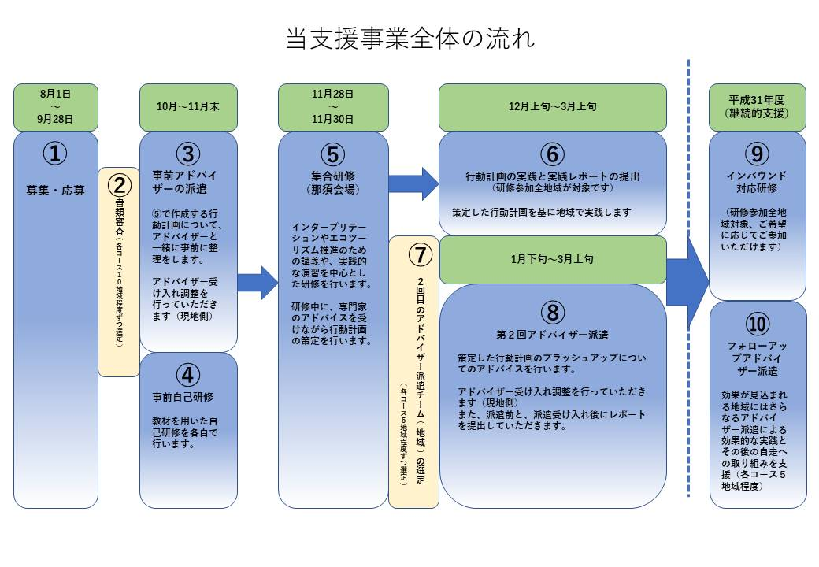

事業の流れ | 時期の目安
- 参加チームの募集、受付 | 平成30年8月1日～9月28日
- 書類審査（各コース10地域程度ずつ選定） | 平成30年9月29日～10月2日
- 事前アドバイザー派遣 | 平成30年10月2日～11月中旬
- 事前自己研修 | 平成30年10月2日～11月27日
- 集合研修 | 平成30年1１月28日～30日
- 行動計画の実践、レポート提出 | 平成30年12月上旬～3月4日
- ２回目のアドバイザー派遣チーム（地域）の選定（各５地域程度） | 平成30年12月上旬
- ２回目のアドバイザー派遣の実施、レポート提出 | 平成31年1月19日～3月4日
- インバウンド対応研修 | 平成31年度 上期
- フォローアップアドバイザー派遣 | 平成31年度中
- 参加チームの募集、受付
参加チームを、A・B各コース10チーム程度ずつ、両コース合計20チーム程度募集します。応募フォームに沿って内容を記載の上、期日までに各コースの応募先に、応募をお願いします。不明な点等は、各コースの問い合わせ先まで、お気軽にお問い合わせください。

- 集合研修に参加するチーム（地域）の選定
応募チーム多数の場合は、書類審査の上、募集上限程度に調整させていただきます。
その際、同一地域から同一コースに複数の応募をいただいた場合は、１チームにまとまっていただくよう調整をお願いする場合や、応募フォームの記載内容によっては、別のコースをお勧めさせていただく場合がございますので、あらかじめ、ご了承ください。

- 参加チーム（地域）への事前アドバイザー派遣
参加チーム（地域）へアドバイザーを１名派遣（2泊3日程度）し、地域の課題把握や整理、課題解決に向けたアドバイスを行うとともに、集合研修で作成する行動計画についてのアドバイスなど、自己研修、集合研修への参加の準備を支援します。
なお、アドバイザーは、講師陣（後述）を中心に、各地域の課題に応じて調整の上、派遣することを想定しています。
※事前アドバイザー派遣に際しては、各コースの事務局が、応募フォームの主たる担当者等にご連絡し、必要に応じて記載内容の詳細なヒアリングを行ったうえで、派遣するアドバイザーをマッチングさせていただきます。また、参加チームのみなさまには、地域の関係者の参集や、現地のご案内等の調整をお願いさせていただくことになると思います。

- 事前自己研修
事務局から事前送付する教材等（動画やテキスト等）をもとに、自己研修を行っていただきます。「事前自己研修」と「集合研修」は「一体的なカリキュラム」として構成されていますので、集合研修参加前までに、確実な履修をお願いいたします。

⑤集合研修の実施
集合研修では、各種講義の他に、講師や他の研修生と共にワークショップや具体的な行動計画づくりのためのディスカッションなどを行い、最後に行動計画の発表を行います。

- 行動計画の実践
集合研修後、各チーム（地域）において作成した行動計画を実践していただき、実践してみた上での感想や課題、その上でどうしたいか等をレポートとして作成し提出していただきます。

- ⑧２回目のアドバイザー派遣先の選定と実施
集合研修の参加状況や、作成した行動計画等を踏まえ、各コース５チーム（地域）程度ずつ、合計10チーム（地域）程度を選定し、行動計画のブラッシュアップが図れるよう、２回目のアドバイザー派遣を行います。２回目のアドバイザー派遣を行ったチーム（地域）には、その後の取り組み状況等も踏まえ、２回目のレポート提出をしていただきます。

⑨インバウンド対応研修
平成３１年度上半期に、集合研修の参加地域を対象に、外国人観光客（インバウンド旅行客）の受け入れや、対応ができるようになるための、２泊３日程度の集合研修を行います。（希望参加制）

⑩フォローアップアドバイザー派遣
具体的な効果が見込まれる地域（各コース５地域程度ずつ）については、平成３１年度に継続支援を行い、具体的な数値目標を定めて実践しながら、フォローアップ終了後は自走することを目的に、年度内にアドバイザーを２回程度派遣します。

- 審査について（(3)②⑦表の網掛け部分）
ア：審査・選定方法
②書類審査（各コース10地域程度ずつ選定）
→募集上限を超えてしまった場合等、事務局において、応募フォームの記載内容を踏まえ書類審査
の上、選定します。
⑦２回目のアドバイザー派遣チーム（地域）の選定（各コース５地域程度）
→審査会において、集合研修の参加状況や、作成した行動計画等を踏まえ、選定します。

イ：審査・選定基準
各チーム（地域）の応募フォームの記載内容や作成いただいた行動計画等について、本人材育成支援事業で支援することが効果的であるか、その内容に継続性、具体性、連携性、発展性、将来性、先進性があるか、などの観点により審査・選定を行います。

- 事業内容について

●アドバイザー派遣について
○派遣地域とアドバイザーのマッチング
派遣地域について、応募フォームの記載内容や、必要に応じて事務局からの問い合わせなどにより、地域にふさわしいアドバイザーのマッチングを行います。

○派遣にかかる経費について
派遣するアドバイザーの旅費（現地までの交通費、現地での宿泊費。２泊３日分）及び謝金については、環境省（事務局）が負担します。その他の費用（現地での移動費用、施設利用料、入場料、その他アドバイスの実施にあたって現地で発生した費用等）については、応募地域にて負担願います。
○その他
アドバイザー派遣の実施にあたっては、基本的に環境省本省及び事務局は同行しません。派遣地域においては、応募チーム（地域）を中心に、取り組み地域側が、アドバイザーの現地での移動、説明等の同行の対応をお願いします。

●事前自己研修について
○事前自己研修は必須です。事前自己研修と集合研修は一体的なカリキュラム構成としているため、必ず事前自己研修を済ませた上で集合研修にご参加下さい。
○詳細は下記の集合研修のご案内とともに後日通知します。

●集合研修について
○詳細は集合研修参加チーム構成員（研修生）に後日通知します。
○集合研修参加にかかる経費について
集合研修参加自体にかかる費用は無料ですが、研修生の旅費（現地までの交通費、現地での宿泊費）及び、その他の実費（懇親会費等）については、研修生個人もしくは応募地域側の負担とします。
○研修日時・会場について
日 時：平成30年11月28日（水）～30日（金） の２泊３日
場 所：オオシマフォーラム（栃木県那須郡那須町湯本205）
日光国立公園 那須高原ビジターセンター（栃木県那須郡那須町湯本207-2）
那須平成の森フィールドセンター（栃木県那須郡那須町高久丙3254）
現地での宿泊費、食費、懇親会費、入湯税、保険等の実費：20,000円程度
集合・解散：現地（オオシマフォーラム）集合の場合
集合時間：11月28日（水）12：30、解散時間：１１月30日（金）15：00（予定）
東北新幹線・那須塩原駅前集合で、送迎バス利用の場合
集合時間：11月28日（水）11：30、解散時間：11月30日（金）16：00（予定）

〇エクスカーション（現地プログラム等体験）の実施について
集合研修終了の翌日、12月１日（土）の午前中に、現地、近隣施設及びフィールドでのエクスカーション（自然体験プログラム等）を行います。希望参加制で、参加費用は実費負担です。（内容等の詳細は集合研修参加地域に別途ご案内いたします）

応募方法について

応募にかかる書類について
  - 応募フォームの様式は、環境省ホームページ、または応募先の事務局（１頁記載）のホームページからダウンロードできます。
  - 必要事項を記入し、応募期間内に、電子メールまたは郵送で、応募先の事務局（１頁記載）まで提出してください。

応募に当たっては、事前に、所管の自治体とご相談いただき、応募フォームは、応募チームの構成員でディスカッションした上で記載願います。また、記載内容は、後に、他の参加チームとも共有することを前提に記載願います。

国立公園内に該当する場合は、所管する環境省の出先機関（地方環境事務所、自然環境事務所、国立公園管理事務所、自然保護官事務所等）にも、事前にご一報いただくことをお勧め致します。

提出された応募書類は本事業に関する目的以外には使用しません。お預かりした個人情報は、「環境省所管事業分野における個人情報の保護に関するガイドライン」にしたがい管理します。また、応募書類は返却しません。

応募書類は日本語でご記入ください。なお、応募フォームの様式を変更せずにご記入ください（記載内容に応じて、枠を広げることは可とします。）。

応募期間について
平成30年8月1日（水）～9月28日（金）必着

事前自己研修、集合研修カリキュラム（案）
※カリキュラム・講師・講義タイトルは、変更となる場合があります。

Ａコース、Ｂコース共通
日本の自然環境の価値とブランディングについて 環境省
日本の自然環境の価値と意味 田中 伸彦
エコツーリズム概論／エコツーリズムの経済学 海津 ゆりえ／真板 昭夫
自然保護・モニタリングについて 横山 隆一
地域挙げての観光振興のきっかけづくり 山田 桂一郎
インタープリテーションの様々なスタイル、インタープリテーション計画 古瀬 浩史
ユニバーサル対応 佐藤 由香利
インバウンド対応 古屋 絢子

Ａコース
インタープリテーションの様々な道具や手法の紹介 古瀬 浩史
那須平成の森のIP計画の紹介と実際のIP（パーソナル＆ノンパーソナル）の紹介 那須平成の森／古瀬 浩史
インタープリテーション計画 古瀬 浩史
ワークショップ：インタープリテーション計画を書いてみる 古瀬 浩史
インタープリテーションのプログラム・デザイン手法 川嶋 直
ワークショップ：自らのプログラムを再デザインする 川嶋 直
ワークショップ：自分の地域の人材育成計画を考えてみる 川嶋 直／古瀬 浩史／山崎 宏
ワークショップ：地域でのパートナーシップ・連携を考える 川嶋 直／山崎 宏

Ｂコース
地域におけるエコツアーガイドの役割 江崎 貴久
地域内の協力体制づくりにおける地域コーディネーターの役割 江崎 貴久
ワークショップ：各地域の仕組み・体制づくりの課題解決に向けて（仮） Bコース全講師
マーケティング・販売戦略について 松田 光輝
事業経営と地域外とのパートナーシップの構築 松田 光輝
ワークショップ：各地域の商品化・事業化の課題解決に向けて（仮） Bコース全講師
ガイド手法とプログラムづくり 安類 智仁
リスクマネジメント 安類 智仁
ワークショップ：各地域のより良いプログラムづくりに向けて（仮） Bコース全講師

※ワークショップは、参加者の課題等にあわせて内容を変更いたします

講師陣およびアドバイザー候補 （50音順）

Ａコース、Ｂコース共通

海津 ゆりえ 氏 文教大学国際学部国際観光学科 教授
佐藤 由香利氏 ふくしまバリアフリーツアーセンター事務局長
田中 伸彦 氏 東海大学観光学部観光学科 教授
古瀬 浩史 氏 帝京科学大学 教授／（一社）日本インタープリテーション協会 代表理事
古屋 絢子 氏 通訳案内士／神田外語学院 非常勤講師
真板 昭夫 氏 北海道大学 観光学高等研究センター 特任教授
山田 桂一郎 氏 JTIC. SWISS 代表
横山 隆一 氏 （公財） 日本自然保護協会 参与

Ａコース
川嶋 直 氏 （公社）日本環境教育フォーラム理事長
鳥屋尾 健 氏 （公財）キープ協会 環境教育事業部 事業部長
山崎 宏 氏 NPO法人 ホールアース研究所 代表理事

Ｂコース
安類 智仁 氏 （特非）片品・山と森の学校 副代表
江崎 貴久 氏 （有）オズ 海島遊民くらぶ 代表
松田 光輝 氏 （株）知床ネイチャーオフィス 代表

※アドバイザーは上記の方々を派遣することを想定しています。

平成30年度 自然資源を活かすｴｺﾂｰﾘｽﾞﾑ・ｲﾝﾀｰﾌﾟﾘﾃｰｼｮﾝの人材育成支援事業
参加地域募集に関しての質問と回答

Ｑ：平成28年度まで行われていた「エコツーリズムガイド等養成研修」及び「エコツーリズム推進アドバイザー派遣事業」と関係があるのでしょうか？
Ａ：平成28年度まで行われていた両事業の後継事業となります。本事業の事前アドバイザー派遣は、昨年までの「エコツーリズム推進アドバイザー派遣事業」に相当し、本事業の集合研修は、昨年までの「エコツーリズムガイド等養成研修」のスキルアップ編に相当しワークショップを充実させたものとなります。

Ｑ：主な活動フィールドが国立公園ではないのですが応募は可能でしょうか？
国立公園満喫プロジェクトの対象国立公園ではないのですが応募は可能でしょうか？
Ａ：いずれも可能です。自然資源（里地・里山などの自然を含む）を活用した地域振興、観光振興を目指す地域であれば、どこでも対象となります。

Ｑ：募集対象となる「地域」とは、どのような範囲でしょうか？
Ａ：「県境を越えた国立公園全体」～「ひとつの集落」まで、およそ「地域」と呼べる単位といたします。

Ｑ：フリーで自然のガイドをしています、個人での応募は可能でしょうか？
Ａ：事業全体では、アドバイザー派遣の地域側での受入や、地域の課題解決のための行動計画の作成等を行いますので、応募は必ず、地域の行政担当者に相談のうえ、サポート側の関係者を含め２～３名程度での応募をお願いします。

Ｑ：自分たちの活動（事業）をサポートしてくれる行政の部署、担当者などはどのように見つければよいでしょうか？
Ａ：応募しようとする者の活動する自治体の地域振興・観光・産業・環境部署、最寄りの自然保護官事務所などの担当者などに協力を打診してみてください。観光協会や商工会の方がサポート側のメンバーとして参加されても良いです。（募集要領2ページ参照）

Ｑ：観光課の職員です。一緒に参加したいガイド等が10名ほどいるのですが参加可能でしょうか？
Ａ：なるべく多くの地域からの参加を受け入れたいので、原則としてスタッフ・事業者側の方＋サポート側の方＝合計２～３名のチームでの応募をお願いします。若干名であれば、全体で受入人数が決まった後に余裕がある場合にのみ受入調整を行うことを前提に、別途、ご相談ください。

Ｑ：集合研修前の事前アドバイザー派遣は、応募すれば必ずアドバイザーに来ていただけるということではないのでしょうか？
Ａ：募集上限（A・B各コース10チーム（地域）程度ずつ、両コース合計20チーム（地域）程度）を超えてしまった場合のみ、書類選考があります。（募集要領４-５ページ参照）

Ｑ：サポート側のメンバーは、市町村ではなく都道府県の方でもよいですか？
Ａ：サポート側のメンバーとしては、都道府県でも構いません。なお、その場合は、都道府県や市町村との関係性などがわかる体制図やビジョン等を参考にお示しいただければと思います。

Ｑ：同一地域からＡコースとＢコース両方に応募することは可能ですか？
Ａ：チームを構成するメンバーが異なる２チーム（例えば、Aコースでスタッフ1人行政1人、Bコースで事業者2人観光協会1人）で応募していただく場合には可能ですが、なるべく多くの地域からの参加を受け入れたいので、応募チーム（地域）が多数になった場合は、１地域１チームでお願いさせていただくことを、あらかじめご了承願います。

Ｑ：Ａコース、Ｂコースそれぞれ対象となるメンバーで構成されるチーム（例えば、ビジターセンタースタッフ1人、エコツアー事業者1人、行政1人の３人）で参加して、集合研修においてAコースとBコースに分かれて参加することはできますか？
Ａ：カリキュラムの中で、チーム毎に検討いただく場面等があり、参加者が1人になってしまうことは避けたく、原則は、Aコース、Bコースどちらかを選んで応募をお願いします。

Ｑ：A、Bどちらのコースに応募して良いか迷っているのだが・・・
Ａ：事前に、応募の目的や地域の課題等を整理いただき、それぞれの事務局にご相談いただくことをお勧めいたします。なお、応募フォームへの記載内容等を確認の上、よりふさわしいコースを、事務局からお勧めさせていただく場合もございます。

平成２９年度 第１回人材育成支援事業
集合研修の様子と参加者の声

１日目の様子（Ａ・Ｂコース共通）
集合研修は、栃木県の那須地域にある、宿泊一体型の研修施設で行います。
参加者は2泊３日、合宿形式で、自然資源を生かしたインタープリテーションや、エコツーリズムを推進していくための知識や考え方を集中的に学びます。

講義の様子（山田桂一郎氏：地域挙げての観光振興のきっかけづくり）
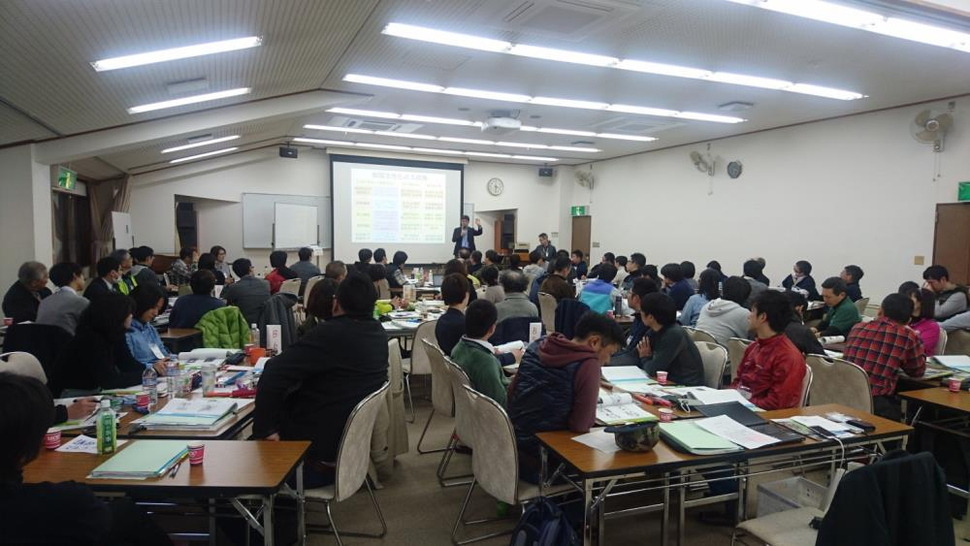
集合研修では、日本の第一線で活躍されている講師陣による講義や、実践的なワークショップを行います。各グループのテーブルには、講師が１名ずつ入り、講義中も研修生のサポートを随時行いました。

２日目の様子（Ａコース）
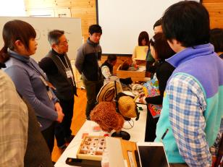
午前は「那須平成の森フィールドセンター」に移動し、屋外でのウォーミングアップの後、インタープリテーションの様々な手法の紹介、プログラム・デザインについての講義・ワークショップを実施（左下）。講師や参加者が小道具を持ち寄っての情報交換会も行われた（左）。また、行政担当者を対象に、各地域の課題などを共有する情報交換会も行いました。（右下）
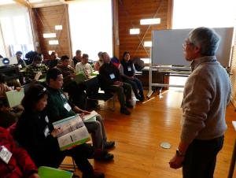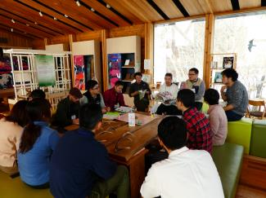
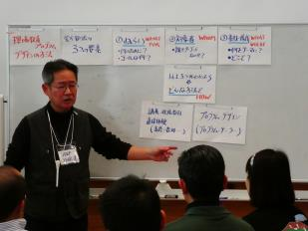
午後は「那須高原ビジターセンター」で、インタープリテーション（IP）計画についての講義をもとに、現場でインタープリテーション計画がどのように活かされているかを、高尾山や那須平成の森の事例を交えながら学ぶワークショップとなりました。KP法で講義を進める川嶋講師（左）、IP計画を解説する古瀬講師（左下）、地域のIP計画について考えるグループワーク（右下）の様子。
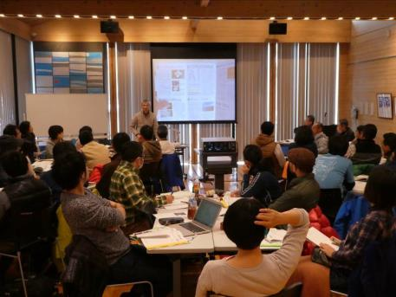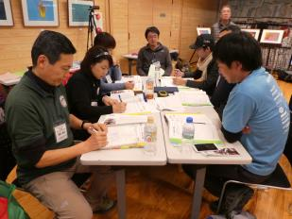

２日目の様子（Ｂコース）
講義の様子（江崎貴久氏：地域内の協力体制づくりにおける地域コーディネートの役割）
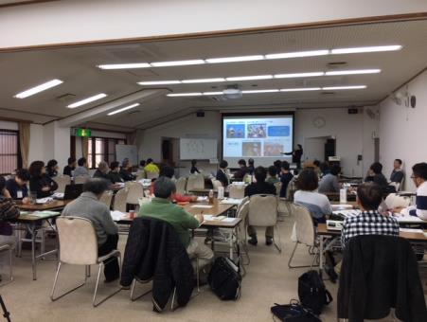
地域で一体となってお客様を迎えるために、どのようなことを実践してきたのか、またそのためにはどのような人材が求められているか。経験豊かな講師が、地域でエコツーリズムを推進するための方策と極意を伝授します。
トークセッションの様子（松田光輝氏・安類智仁氏：各地域のより良いプログラム作りに向けて）
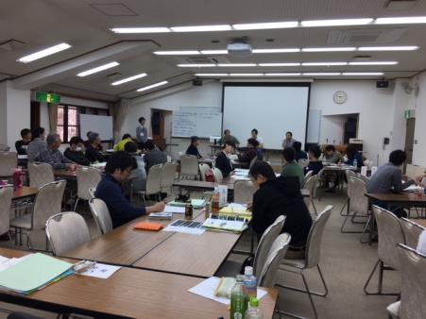
お客様の満足度をより高めるためのツアープログラムを作りのノウハウを伝授します。
トークセッションでは、参加者と講師の質疑応答や、やり取りなどから、課題解決の方法やアイデアなどについて活発に議論されました。

３日目の様子（Ａ・Ｂコース共通）
集合研修の締めくくりは「行動計画の作成」。研修で学んだことを活かしながら、地域に帰ってから実践する行動計画を参加チームごとに作ります。
行動計画は、その場で様々な課題にあった講師に相談でき、アドバイスを受けながら作成することができます。
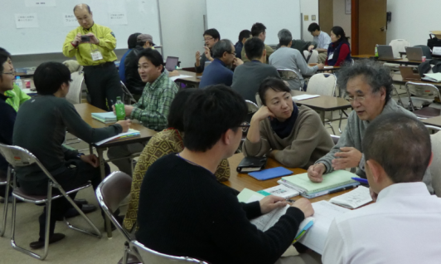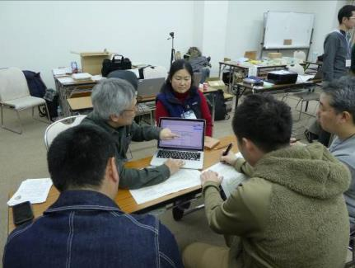

交流会の様子
研修１日目の夜は、参加地域からいろいろなお国自慢を持ち寄っての交流会。
この時間は、講師と参加者、また参加者同士で、様々な情報が交換される貴重なひとときとなりました。
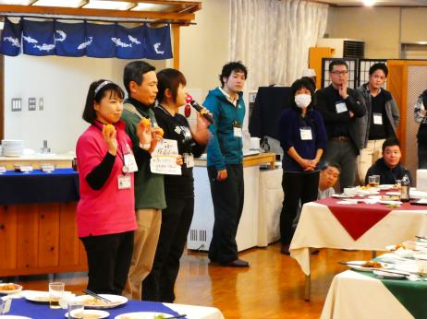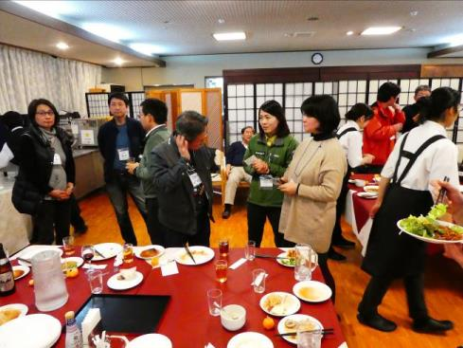

研修の最後は、みんなで記念撮影！ 地域に帰ってからの実践が本番で、帰ってからも頑張りましょうと互いにエールを交わしながら帰途につきました。
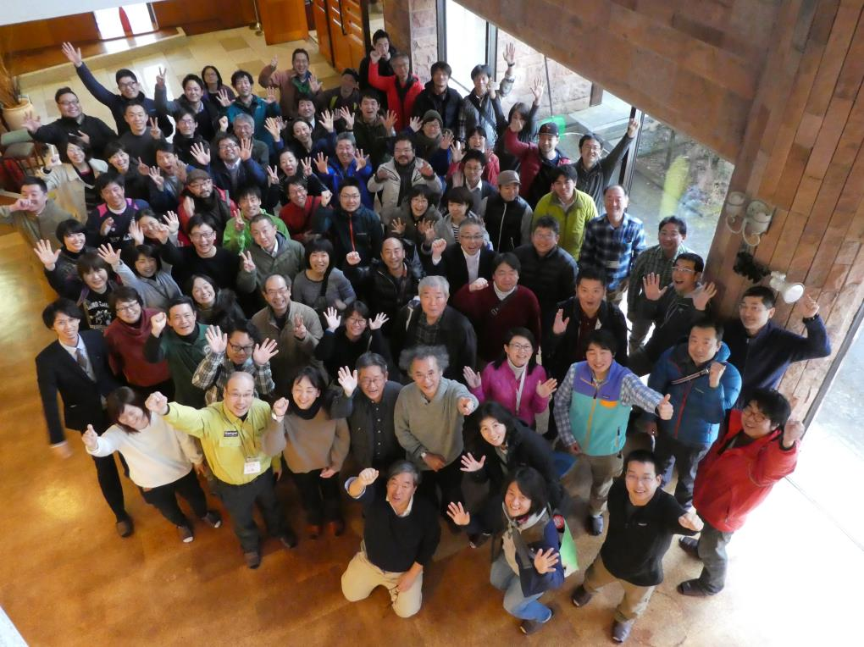

インバウンド対応研修の様子
昨年度、那須での集合研修に参加した地域を対象に「各地で訪日外国人旅行者を受け入れるための準備ができるようになる」ための必要な知識やノウハウを学び、外国人をターゲットにしたツアープログラムを作成する研修を行いました。（2泊3日＠東京 希望参加制）

1日目の様子＠新宿御苑

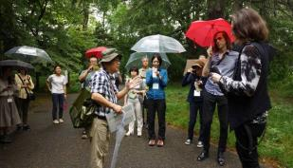
【野外実習】
日本在住の外国人4名を招へいし、参加者は講師が実際に案内する様子を、同行して見ながら体験します。

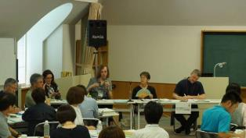
【パネルディスカッション】
招へいした外国人コメンテーターは現役のガイドやライター、マーケターなどそれぞれの目線から、興味を持った点や外国人を受け入れに際しての注意点や、各地が取り組むべきポイントなどについて、質疑応答などを行いました。

2日目の様子

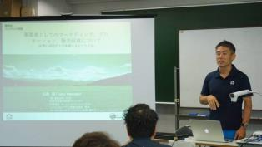
【インバウンドを地域で受け入れるために】
(株)美ら地球CEO 山田 拓 氏
飛騨古川での事例を踏まえ、地域での受け入れや協力体制の構築、さらにマーケティングやプロモーションの方策等、インバウンド実践の第一人者からの幅広い講義内容となりました。

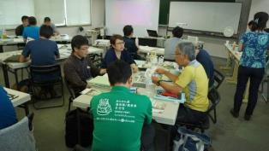
【外国人向けツアープログラムの作成】
講義や、現地の資源などを踏まえて、各グループで外国人向けのツアープログラムを作成するためのワークショップを行いました。

３日目の様子

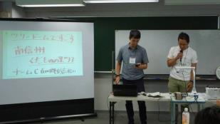
【作成したツアープログラムの発表】
作成した外国人向けのツアープログラムについて発表を行い、講師陣やインバウンド専門の旅行会社などから、アドバイスを受けました。
インバウンド専門の旅行会社からは、商品づくりのためのオファーがあるなど、さながら、地域と旅行会社のマッチング会場のような熱気に包まれました。
研修参加者の声

福岡県みやこ町から参加のS様
自然資源を生かして事業を行いたいと考えている人たちに実際に役立つようにと、内容、講師陣、課題等、よく吟味された、総合的で実践的な研修でした。基礎的で重要な事柄と、最新の情勢を理解することができました。

長野県松川町から参加のN様
Change View Point ～視点を変える～ ことで、自分たちには当たり前でも外国人には不思議に感じたり面白いことやものがあることに気づいて、地域の観光資源を見つけることができることを学べました。
インバウンド対応研修では、スペシャリストの講義を聴くことで、日本人の考えるおもてなしと外国人が求めるサービスとの違いを学ぶことができて、地域の受け入れ態勢を整えていく方法を考えていけそうです。

宮崎県えびの市から参加のS様
地域の自然資源は磨けば磨く程、上手に発信すればするほど価値が上がり、輝くことに改めて気づきました。自然資源を輝かす方法を学び、計画を立て、今後仲間と楽しく実行できそうです。

香川県高松市屋島地域から参加のB様
とてもハードだったけど、実際的で身になる研修でした。講師陣がとても実践（戦？）的であるということ。実際に観光業で結果を残している人たちの話はとても魅力的でワクワクし、すぐに実践したいと思わせてくれる内容ばかりでした。また、カリキュラムの進め方も、インプット（講義）の後、ペチャクチャタイム（感想を相互に話し合う）とまとめの書類提出を行うことで、インプットでは聞き漏らすができない緊張感と、二つのアウトプットでさらに理解を深めることができました。

香川県高松市屋島地域から参加のC様
今回インバウンド研修に参加して、自分の意識も向上しました。

香川県から参加のK様
講師やスタッフの方々の熱い思いが伝わってきて、我々地域で活動している者の背中を押してくれた研修でした。また、他の地域の方々との交流も大きな財産となりました。

香川県から参加のW様
バラエティ豊かな講師陣の講義が楽しみで、今回参加させていただきました。すぐに実践できることも多く、期待以上の内容でした！どの講師もグローバルスタンダードを基準とされており、視野を広げる機会にもなりました。

香川県から参加のT様
本研修はとても実践的で、すぐ活用できそうな内容がたくさんありました。
また、自分の地域について見直す良い機会となりました。
今回学んだことや他地域等との繋がりを大切に、業務に取り組んでいきたいと思います。

大分県から参加のO様
濃密な知識が得られるだけでなく、日本中でエコツーリズムを実践されている方々とつながれる事も魅力でした。

山形県から参加のS様
実践的な研修を通し、地元の素晴らしい自然(資源)の再発見や人のつながりの大切さを再認識できる良い機会となりました！有難うございました。

